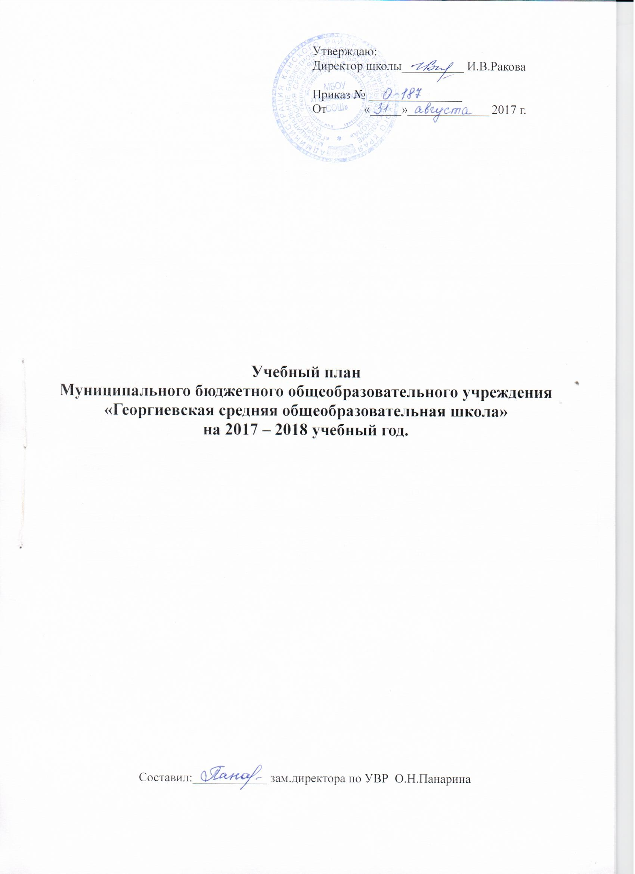

Учебный план специального (коррекционного) обучения
(легкая степень умственной отсталости)
на 2017-2018 учебный год
МБОУ «Георгиевская СОШ»

Учебный план МБОУ «Георгиевская средняя общеобразовательная школа» является основным документом. Учебный план определяет количество часов на изучение предметов общеобразовательных курсов, трудовой и коррекционной подготовки и устанавливает максимальную нагрузку обучающихся. Учебный план составлен на основании базисного учебного плана специальных (коррекционных) общеобразовательных учреждений VIII вида, утвержденного приказом Министерства Образования Российской Федерации от 10.04.02 № 29 2065-п.
При составлении плана учитывались санитарно-эпидемиологические требования к условиям и организации обучения и воспитания в организациях, осуществляющих образовательную деятельность по адаптированным основным общеобразовательным программам для обучающихся с ОВЗ №26 от 10.07.2015г., информационное письмо министерства образования и науки Красноярского края № 75-9151 от 4.09.2015 г.« О формировании учебных планов для организации образовательного процесса детям с ограниченными возможностями здоровь по адаптированным общеобразовательным программам».
Учебный план для учащихся предусматривает девятилетний срок обучения как наиболее оптимальный для получения ими общего образования и профессионально-трудовой подготовки, необходимых для социальной адаптации и реабилитации.
Обучение в школе проходит в режиме пятидневной рабочей недели. По данной программе обучается 5 учащихся: в 3 классе – 1 ученик, в 6 классе – 1 ученик, в 7 классе - 1 ученика, в 8 классе 2 ученика. Обучающиеся находятся в общеобразовательных классах, но обучение организовано по индивидуальным программам.
В 1-4 классах осуществляется начальный этап обучения, на котором общеобразовательная подготовка сочетается с коррекционной и пропедевтической работой.
В 5-9 классах осуществляется обучение общеобразовательным предметам и вводится трудовое обучение, имеющее профессиональную направленность.
Начало и продолжительность учебного года и каникул устанавливается в соответствии со сроками, действующими для всех общеобразовательных учреждений. Начало и продолжительность уроков соответствует требованиям СанПиН 2.4.2.2821-10 п.2.9.1 к условиям обучения в общеобразовательных учреждениях.
Продолжительность урока:
в 1-4 классах - 35 мин
в 5-9 классах - 40 мин.
Летняя трудовая практика в V - VI классах (в течение 10 дней), проводится по окончании учебного года на базе школьного пришкольного участка и ремонтных работах внутри школы.
Учебные программы определяют содержание обучения учащихся отдельным предметам и последовательность его прохождения по годам обучения.
Для обучения используются программы специальных (коррекционных) общеобразовательных учреждений VIII вида, утверждённые Министерством образования Российской Федерации (2002 год под редакцией В.В.Воронковой) по общеобразовательным предметам, трудовому и профессиональному обучению, отдельным видам специальных коррекционных занятий.
По общеобразовательным предметам реализуются программы:
- по русскому и чтению: обучение грамоте; чтение и развитие речи, письмо (грамматика и правописание) и развитие речи;
- по математике: арифметика и наглядная геометрия;
- по биологии: неживая природа, растения, животные, человек;
- по географии: начальный курс физической географии; природа нашей Родины;
- география материков и океанов;
- по изобразительному искусству;
- по музыке;
- по физической культуре.
По регионально-национальному компоненту и компоненту образовательного учреждения введены часы по трудовому и профессиональному обучению для девочек - по цветоводству и декоративному садоводству, для мальчиков - столярное и слесарное дело. Для обучающихся введены часы по социально-бытовой ориентировке.
По предметам коррекционного цикла реализуются программы:
- по развитию психомоторики и сенсорных процессов;
- логопедия;
- индивидуально групповые и коррекционные занятия.
Обязательные занятия проводятся по индивидуальным планам. На обязательные индивидуально-групповые занятия, занятия по развитию психомоторики и сенсорных процессов, логопедические занятия вынесены во вторую половину дня. Занятия осуществляют педагог-психолог и логопед. На них отводится на каждого учащегося 15 – 20 минут учебного времени.
Содержание учебных планов изучаемых предметов учитывает особенности познавательной деятельности обучающихся воспитанников и имеет практическую направленность. Оно направлено на разностороннее развитие личности учащихся, способствует их умственному развитию, обеспечивает гражданское, нравственное, трудовое, эстетическое и физическое воспитание, приобретению умений и навыков, необходимых для социальной адаптации.
В учебных планах принцип коррекционной направленности обучения является ведущим. В них конкретизированы пути и средства исправления недостатков общего, речевого, физического развития и нравственного воспитания детей в процессе овладения каждым учебным предметом, а также в процессе трудового обучения. Особое внимание обращено на коррекцию имеющихся у отдельных учащихся специфических нарушений, на коррекцию всей личности в целом.
Коррекционная подготовка проводится во второй половине дня, после динамической паузы.

Учебный план специального (коррекционного) обучения
(легкая степень умственной отсталости)
(5-ти дневная рабочая неделя)
2017-2018 учебный год

Предметные области | Учебные предметы | Количество часов в неделю по классам
Предметные области | Учебные предметы | 1 | 2 | 3 | 4 | тар | Всего
Обязательная часть
Филология | Русский язык | - | - | - | 5 |  | 5
Филология | Литературное чтение | - | - | - | 4 |  | 4
Математика и информатика | Математика | - | - | - | 5 | 1 | 5
Обществознание и естествознание | Окружающий мир (человек, природа, общество) | - | - | - | 2 |  | 2
Искусство | Изобразительное искусство | - | - | - | 1 |  | 1
Искусство | Музыка | - | - | - | 1 |  | 1
Технология | Технология | - | - | - | 1 |  | 1
Физическая культура | Физическая культура | - | - | - | 3 |  | 3
ОРКСЭ |  | - | - | - | 1 |  | 1
Итого |  | - |  | - | - | 1 | 23
Максимально допустимая нагрузка |  | - |  | - | -

Учебный план специального (коррекционного) обучения
(легкая степень умственной отсталости)
(5-ти дневная рабочая неделя)
2017-2018 учебный год

Предметные области | Учебные предметы | Количество часов в неделю по классам
Предметные области | Учебные предметы | 5 | 7 | 8 | 9 | тар | Всего
Обязательная часть
Филология | Русский язык | 5 | 4 | 4 | 4 | 5 | 17
Филология | Литература | 4 | 3 | 3 | 3 | 4 | 13
 | Иностранный язык |  |  | 1 | 1 | 1 | 2
Математика и информатика | Математика | 5 | 5 | 5 | 5 | 5 | 20
Математика и информатика | Информатика, ИКТ |  |  | 1 | 1 | 1 | 2
Общественно-научные предметы | История |  | 2 | 2 | 2 | 2 | 6
Общественно-научные предметы | Обществознание |  |  | 1 | 1 | 1 | 2
Общественно-научные предметы | География |  | 2 | 2 | 2 | 2 | 6
Естественно-научные предметы | Физика |  |  | 1 | 1 | 1 | 2
Естественно-научные предметы | Химия |  |  | 1 | 1 | 1 | 2
Естественно-научные предметы | Биология |  | 2 | 2 | 2 | 2 | 6
Искусство (Музыка и ИЗО) | Музыка | 1 | 1 |  |  | 1 | 2
Искусство (Музыка и ИЗО) | ИЗО | 1 | 1 |  |  | 1 | 2
Технология и социально-бытовая ориентировка | Технология | 2 | 2 | 2 | 2 | 2 | 8
Технология и социально-бытовая ориентировка | Социально-бытовая ориентировка | 1 | 2 | 2 | 2 | 2 | 7
Физическая культура | Физическая культура | 3 | 3 | 3 | 3 | 3 | 12
Количество часов обязательной части |  | 22 | 27 | 30 | 30 |  | 109
Часть, формируемая участниками образовательного процесса
Технология |  | 4 | 5 | 4 | 4 | 5 | 17
Максимально допустимая нагрузка |  | 26 | 32 | 34 | 34 | 39 | 126

Учебный план специального (коррекционного) обучения
(умеренная и тяжелая степень умственной отсталости)
(5-ти дневная рабочая неделя)
2017-2018 учебный год
МБОУ «Георгиевская СОШ»

Учебный план МБОУ «Георгиевская средняя общеобразовательная школа» является основным документом. Учебный план определяет количество часов на изучение предметов общеобразовательных курсов, трудовой и коррекционной подготовки и устанавливает максимальную нагрузку обучающихся.
При составлении плана учитывались санитарно-эпидемиологические требования к условиям и организации обучения и воспитания в организациях, осуществляющих образовательную деятельность по адаптированным основным общеобразовательным программам для обучающихся с ОВЗ №26 от 10.07.2015г., информационное письмо министерства образования и науки Красноярского края № 75-9151 от 4.09.2015 г.« О формировании учебных планов для организации образовательного процесса детям с ограниченными возможностями здоровь по адаптированным общеобразовательным программам».
Особенности развития учащихся с умеренной и тяжелой умственной отсталости, связанные с основным заболеванием в сочетании с различными социальными условиями, в которых воспитываются дети, затрудняют стандартизацию их образования, так как каждый нуждается в специальных образовательных условиях. Это предполагает наличие для отдельных детей:
- Гибкого учебного плана, позволяющего учитывать специфику нарушений и особые образовательные потребности;
- Разноуровневых программ, адаптированных для индивидуального обучения;
- Поддержку и развитие сложившегося уровня индивидуализации и вариативности образования;
- Интегрированное изучение отдельных дисциплин.
В условиях общеобразовательного учреждения обучение для таких детей должно осуществляться индивидуально или малыми группами (не более трех человек).
Основополагающим принципом организации учебного процесса является гибкость учебного плана, который разрабатывается на основе базисного учебного плана учреждения. Индивидуальный учебный план для каждого учащегося основан на психолого-медико-педагогических рекомендациях. Индивидуальный образовательный маршрут учащегося согласован с его родителями или лицами, их заменяющими. Возможно изменение учебного плана как в сторону уменьшения количества часов в неделю, так и в сторону их увеличения, что связано с особенностями развития обучающихся, с характером протекания заболевания.
Объем учебной нагрузки и распределение учебных часов по образовательным областям определяется для каждого учащегося индивидуально и зависит от уровня усвоения им минимума содержания образования, ограничений, связанных с течением заболевания, социальных запросов, но не превышает максимально допустимую нагрузку в соответствии с классом обучения. Продолжительность учебной недели − 5 дней.
Учебно-воспитательный процесс направлен на формирование социально-значимых умений и навыков, необходимых для социализации, ориентации в социальной среде, повседневных жизненных ситуациях, формирование максимально возможного навыка самостоятельности и совершенствование качества жизни учащихся.
Содержание обучения направлено на социализацию, коррекцию личности и познавательных возможностей обучающегося.
На первый план выдвигаются задачи, связанные с приобретением элементарных знаний, формированием практических общеучебных знаний и навыков, обеспечивающих относительную самостоятельность детей в быту, их социальную адаптацию, а также развитие социально значимых качеств личности.
Предполагаемое содержание коррекционно-развивающей работы с данной категорией детей относится к пропедевтическому уровню образованности.
Учебными предметами: «Литературное чтение (альтернативное чтение)», «Русский язык (графика и письмо)», «Математика (математические представления и конструирование)» учащие занимаются отдельными группами, а уроки: «Окружающий мир», «Музыка», «Технология (ручной труд)», «Физическая культура (адаптивная физкультура)» учащиеся посещают совместно с общеобразовательным классом.
Занятия коррекционно-развивающей области являются обязательными для учащихся. Они проводятся во вторую половину дня после часового перерыва, что обусловлено сложностью дефекта.
Для детей с умеренной и тяжелой умственной отсталостью не может быть единого образовательного стандарта, так как возможности в развитии, коррекции и адаптации каждого ребенка строго индивидуальны. Речь может идти о системе коррекционной работы с данной группой учащихся, направленной на личностное развитие каждого учащегося, его потенциальных возможностей и способностей.
Коррекционно-развивающие занятия строятся на основе предметно-практической деятельности детей, осуществляются учителем через систему специальных упражнений и адаптационно-компенсаторных технологий, включают большое количество игровых и занимательных моментов.
Коррекционная работа в классах проводится в виде фронтальных и индивидуально-групповых занятий; продолжительность занятий и перемен, чередование занятий определяются учителем исходя из психофизических особенностей и возможностей, эмоционального состояния детей.
Сроки освоения образовательных программ в классах для детей, имеющих сложный дефект развития, могут быть увеличены и определены в зависимости от индивидуальных возможностей конкретного ребенка и не должны превышать 10 лет.

Учебный план специального (коррекционного) обучения
(умеренная и тяжелая степень умственной отсталости)
(5-ти дневная рабочая неделя)
2017-2018 учебный год

Предметные области | Учебные предметы | Количество часов в неделю |  |  | К тарификации
Обязательная часть |  | 3 класс | 4 класс | 6 класс
Филология | Русский язык (графика и письмо) | 3 | 3 | 3 | 6
Филология | Литературное чтение (альтернативное чтение) | 3 | 3 | 3 | 6
Математика | Математика (математические представление и конструирование | 3 | 3 | 3 | 6
Обществознание и естествознание | Окружающий мир (человек, природа, общество) | 2 | 2 | 2 | 4
Искусство | Музыка | 1 | 1 | 1
Искусство | Изобразительное искусство | 1 | 1 | 1
Технология | Технология (ручной труд) | 1 | 1 | 7 | 7
Физическая культура | Физическая культура (адаптивная физическая культура) | 3 | 3 | 3
Итого: |  | 17 | 17 | 23
Часть, формируемая участниками образовательного процесса
Технология
Итого: |  | 21 | 23 | 23 | 29

